Приложение № 1
к документации об аукционе на право
заключения договора купли-продажи
лесных насаждений

Предмет аукциона № 8

Начальная цена предмета аукциона: 40 123 руб. 94 коп.
Кадастровый номер: 21:06:000000:78
Алатырское лесничество
Первомайское участковое лесничество

Номер лесного квартала |  | Номер лесотакса-ционного выдела-делянки | Площадь лесосеки, га | Хозяйство, преобла-дающая порода | Породы | Объем, куб. метров
 |  |  |  |  |  | Деловая |  |  |  | Дрова | Хворост-неликвид | Итого
 |  |  |  |  |  | Круп-ная | Сред-  няя | Мел-  кая | Итого | Дрова | Хворост-неликвид
19 |  | 4 | 1,7 | м/л | береза | 72 | 60 | 2 | 134 | 39 | 26 | 199
 |  |  |  |  | вяз |  |  |  |  | 3 |  | 3
 |  |  |  |  | дуб |  | 1 |  | 1 |  |  | 1
 |  |  |  |  | ель | 1 | 2 | 1 | 4 |  | 1 | 5
 |  |  |  |  | клен |  |  |  |  | 2 |  | 2
 |  |  |  |  | липа | 1 | 5 | 1 | 7 | 29 | 7 | 43
 |  |  |  |  | осина | 26 | 5 |  | 31 | 40 | 14 | 85
 |  |  |  |  | итого | 100 | 73 | 4 | 177 | 113 | 48 | 338

ПЛАН ЛЕСНОГО УЧАСТКА
Местоположение: Чувашская Республика, Алатырское лесничество, Первомайское участковое лесничество, квартал 19

Вид разрешенного использования: заготовка древесины

СХЕМА
РАСПОЛОЖЕНИЯ ЛЕСНЫХ НАСАЖДЕНИЙ

Местоположение лесных насаждений: Чувашская Республика, Алатырский район,
Алатырское лесничество, Первомайское участковое лесничество, квартал 19, выдел 4
Масштаб 1: 10 000 Площадь 1,7 га

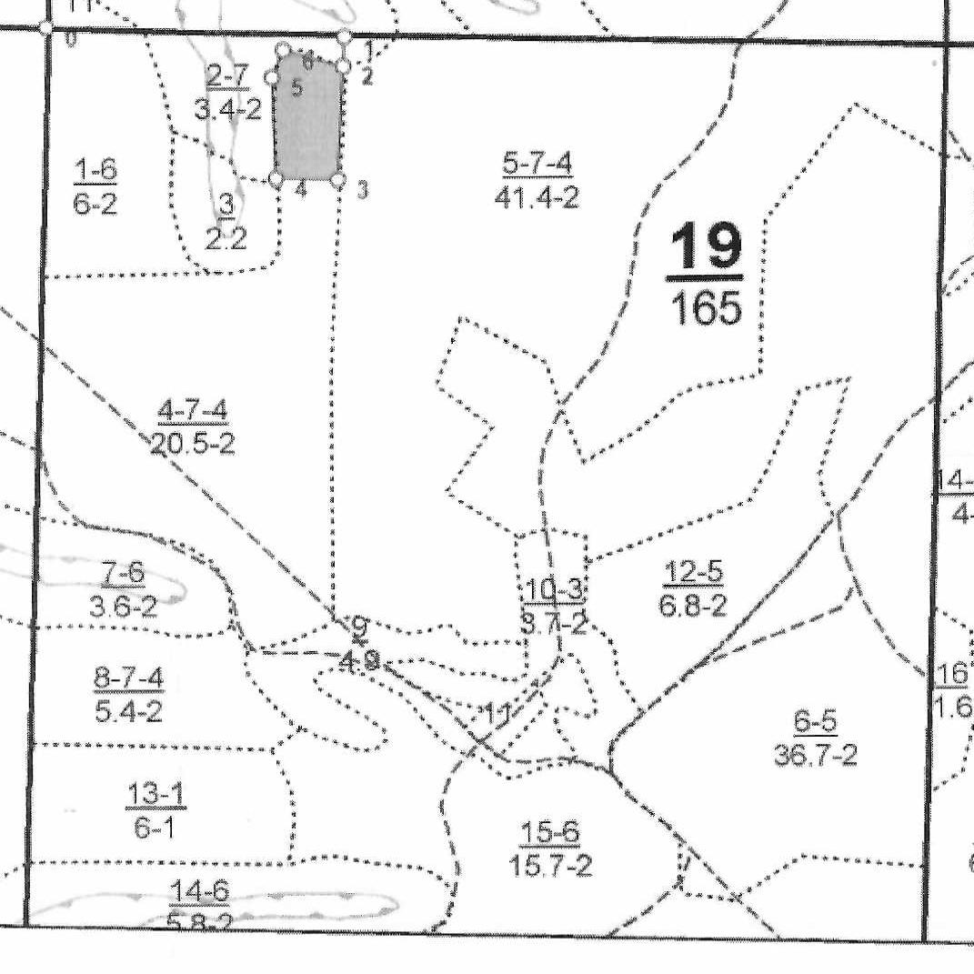
№№ точек | Румбы линии | Длина линий,м
0-1 | СВ-79⁰ | 422
1-2 | ЮВ-10⁰ | 42
2-3 | ЮВ-10⁰ | 160
3-4 | ЮЗ-78⁰ | 88
4-5 | СЗ-15⁰ | 143
5-6 | СВ-10⁰ | 42
6-2 | ЮВ-87⁰ | 90

Условные обозначения: _- лесосека___________

Таксационное описание лесных насаждений,
выставляемых на аукцион на право заключения
договора купли-продажи лесных насаждений
Наименование  участкового лесничества | №  кв. | №  выд. | Площадь,  га | Состав  насаждения | Возраст | Бони-  тет | Общий  запас вырубаемой древесины,  куб.м.
Первомайское | 19 | 4 | 1,7 | 6Б3Ос1Лп | 65 | 2 | 338

Характеристика лесных насаждений
га

Общая площадь - всего | в том числе
Общая площадь - всего | лесные земли |  |  |  |  | нелесные земли
Общая площадь - всего | покрытые лесной растительностью - всего | в том числе покрытые лесными культурами | лесные питомники, плантации | непокрытые лесной растительностью | итого | дороги | просеки | боло-та | дру-гие | ито-го
1,7 | 1,7 |  |  |  | 1,7

Целевое назначение лесов | Номер квартала (выдела) | Преобладающая порода | Площадь, га/  запас вырубаемой древесины, куб. м | в том числе по группам возраста древостоя, га / куб. м
 |  |  |  | молодняки | средневозрастные | приспевающие | спелые и перестойные
Первомайское участковое лесничество
Эксплуатационные леса | 19/4 | береза | 1,7/338 |  |  |  | 1,7/338

